**南通大学2017年暑期社会实践**

**简 报**

**第十期**

**共青团南通大学委员会编 2017年7月31日**

**本 期 目 录**

**热点关注**

[体育科学学院]“服务社区 奉献社会”志愿服务团队走进明星社区开展活动…………………………………………………………………2

**爱心服务**

[医学院]“芙蕖满塘，且医且行”实践小分队赴通州二甲敬老院义诊…………………………………………………………………………3

[教育科学学院]“酷学酷玩”第二课堂濠阳社区夏令营之才艺展示会成功举办…………………………………………………………………4

[纺织服装学院]“心心相映”——“益骑行”志愿服务团赴安体护理中心举办关爱老人活动…………………………………………………5

**实践简讯…………………………………………………………………7**

**热 点 关 注**

**【体育科学学院】“服务社区 奉献社会”志愿服务团队**

**走进明星社区开展活动**

7月23日上午，我校体育科学学院“服务社区，奉献社会”暑期社会实践团来到了南通市崇川区观音山街道明星社区开展实践。

实践团团长杨靖宇和社区负责人商讨确定本次实践任务——推广并指导居民安装APP。

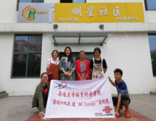

为了更好的管理社区，方便社区居民生活，观音山街道创设 “幸会观音山”APP，社区的居民下载安装APP后，可直接在网上申请报修。实践小分队成员在熟悉APP的安装程序与功能后，按照社区黄主任的分组安排，迅速前往社区各楼宇，宣传并鼓励当地居民安装“幸会观音山”APP。

在实践过程中，有的业主开门看见志愿者们，误以为他们是推销人员，不听宣传就催促其离开。对此，志愿者一方面努力为大家解释，一方面主动向社区负责人求助，在社区人员的帮助下，证实身份，并引导大家下载APP。

小组成员们表示，此次实践活动锻炼了大家的胆量与口才，也令他们深刻体会到了科技发展与居民生活的密切关系。通过与社区沟通，团队初步走进并融入社区，为接下来的实践活动奠定基础。

**爱 心 服 务**

**[医学院]** **“芙蕖满塘，且医且行”实践小分队**

**赴通州二甲敬老院义诊**

7月17日上午，医学院“芙蕖满塘，且医且行”暑期社会实践小分队赴通州二甲敬老院举办义诊活动。

活动伊始，志愿者们穿上制服，在工作地点等候。敬老院里的老人们听说有南通大学医学院的学生来免费测量血压，便逐渐聚集了起来。为确保测量结果的准确性，志愿者们让老人们在活动室的椅子上稍作休息再进行测量。义诊过程中，志愿者不仅为老人们免费量血压，还会为他们普及预防和稳定高血压的方法。通过交流，同学们也与老人们逐渐熟悉起来，甚至部分在养身方面颇有心得的老人热心叮嘱志愿者们该如何在年轻的时候关爱自身健康，预防高血压。

活动接近尾声，将要离开的志愿者们收拾好器械与服装，将活动室整理干净，并与老人合影留念。

本次的义诊活动旨在让老人们更加关注身体健康，在生活中养成良好的习惯。活动中，志愿者们不仅锻炼了自身专业技能，还将自己的专业所学用来指导实践操作，并学会用通俗易懂的方式向老人们普及专业常识，让更多的人了解、预防、远离高血压。

**[教育科学学院]“酷学酷玩”第二课堂濠阳社区夏令营**

**之才艺展示会成功举办**

7月18日下午，我校教育科学学院“酷学酷玩”第二课堂社会实践团赴南通市濠阳社区举办才艺展示会。

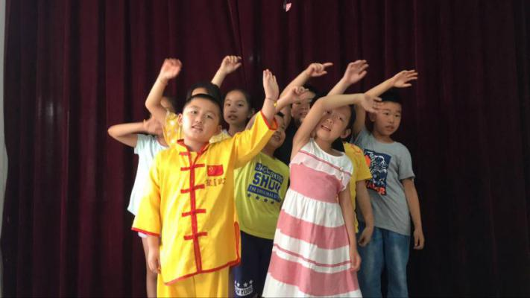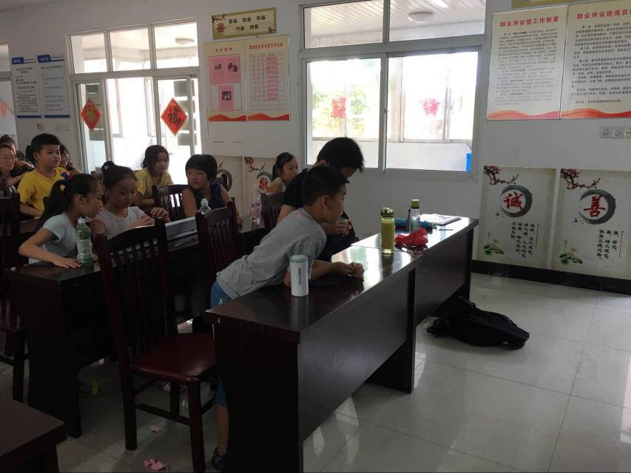活动伊始，实践团队员们向孩子们讲解吉他的构造、弹吉他的正确姿势和演奏技巧等专业知识。尽管孩子们大多是第一次接触吉他和乐理知识，但都听得很认真，遇到不懂的问题便立马举手询问。经过队员们的详细讲解，虽然是初尝弹奏，但孩子们的弹奏姿势都有板有眼。

教学过后，才艺展示会正式拉开序幕，队员用吉他弹唱了《小星星》、《兰花草》等曲目，引来小朋友们的一阵欢呼。孩子们也不甘落后，带来了系列表演，清脆动听的笛子演奏、眼花缭乱的魔方还原、刚武有力的五步拳、稚嫩又不失气势的朗诵等。活动最后，队员与小朋友们一起合唱《因为遇见你》，象征着本次实践活动与孩子们的美好相遇。至此，教育科学学院“酷学酷玩”第二课堂社会实践团第七次社会实践活动圆满结束。

本次活动通过艺术熏陶感染孩子，旨在让孩子们在学习中享受学习乐趣，培养高尚情操，以达到实践团“在畅玩中学习”的宗旨。

**[纺织服装学院] “心心相映”——“益骑行”志愿服务团赴安体护理中心举办关爱老人活动**

7月19日，我校纺织服装学院“益骑行”志愿服务团来到南通安体护理中心开展关爱老人志愿服务活动。

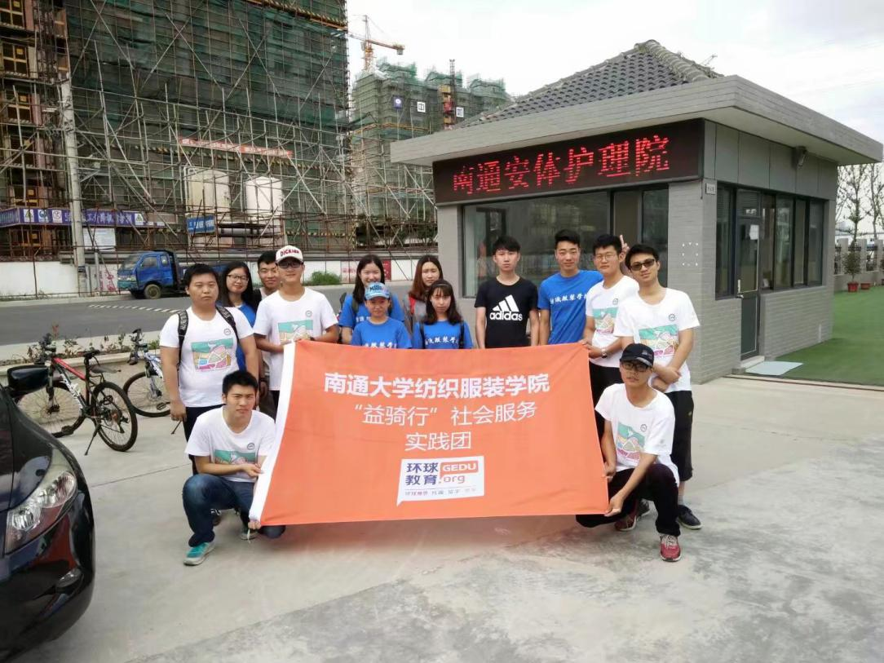志愿者们沿南通安体护理中心周围街道骑行，并向路人们分发手册，宣传本期实践活动的公益理念：孝敬双亲，关爱老人。骑行结束后，志愿者们来到护理院，和工作人员一起给老人们发放了小礼品。为更好践行实践理念，队员们积极与老人们进行互动，通过唱歌、演奏乐器、舞蹈等表演形式，令老人们的脸上绽放出微笑。吴吉英院长表示幸福无关年龄，只要怀揣年轻的心，快乐便会常伴身旁。她对志愿者们的表现给予了肯定，并且希望他们在日常生活中懂得敬爱老人。

此次活动不仅展现了我校学子“祈通中西志愿心，力求精进服务行”的精神，也鼓舞队员们在志愿服务的道路上越走越远。

实 践 简 讯

7月16日上午，医学院“黼黻焕东疆、丹霞通医韵”启东志愿服务队来到南通恒大海上威尼斯，举行了领略江海文化系列之恒大活动。恒大美丽的风景吸引游客的同时，也因游客的不文明行为，产生了许多垃圾。此次恒大活动的主题，即“清除海洋垃圾，净化美丽地球”。活动伊始，志愿者们身体力行，主动清理起海滩上的垃圾，再将近海远海的垃圾也逐步搜集起来。活动过程中，不少游客受到志愿队员的影响，也参与到志愿服务队清理海洋垃圾的队伍中来。通过这次活动，志愿队希望能增强游客们心中的环保意识，做到文明旅游。

7月20日下午，16级生物技术2班团支部暑期社会实践活动在各成员所在地区顺利完成。参加本次社会实践的有生技162班郑铁妹、郑宇轩、朱恒斌等6人。本次活动历时22天，活动分为策划准备、组织实施和总结反思三个阶段。经过讨论，团队成员们决定在7月15日到7月19日期间前往老人的家中或者养老院等地。在慰问老人的同时，成员们还拿起自己的智能手机教老人们使用微信、微博等社交软件。活动期间，小队成员们也与老人谈起了时代的变化和彼此的生活情况。由此，成员们对老人的生活现状有了进一步的了解。活动结束后，小队成员立即对活动进行了总结反思，并且做好了相关记录。

（生科院团委）

7月21日上午，化学化工学院宣讲队来到了江阴市鼎佳电器有限公司进行第十一次次宣讲，此次宣讲以“法治思维是现代治理的首要思维”为主题。宣讲伊始，队员们给员工们讲了几个因不重视法律而引发悲剧的案例，希望以此引起员工对法律的重视。简单的案例讲述后，成员带领大家一起深入讨论如何在寻常生活中贯彻落实依法治国的理念，奉行法治思维，做到有法必依。讲解过后，有的员工也提出了自己对法律法规有疑问的地方，例如国旗法中“升国旗唱国歌时讲右手放于左胸口不符合相关规定，应当禁止”。团队经过一番研究，从宗教、中国国情方面给出了相应解释。最后，团队再次强调了养成法治思维的重要性。

（陈天乐）